### 信息系统目标

通过建设QG公司SD系统，规范公司内部管理，优化业务流程，提高工作效率和工作质量，通过对客户信息、销售信息、库存信息的动态分析与预测，辅助高层决策；加快电子商务应用、建立和扩大销售网络，强化客服水平，提高金属材料销售的市场份额和物流服务质量，争取在3年内成为全国？？销售500强企业。

具体而言，新系统旨在提高销售管理的效率和效果。它通过自动化和集成销售流程中的各个环节，如销售机会跟踪、订单管理、库存管理等，大大减少了繁琐的人工操作和协调工作。通过实时更新和共享信息，提高了销售流程的整体效率。

其次，提升销售团队的工作效能。新系统旨在帮助销售团队更好地管理和组织销售活动。例如，销售机会管理模块可以帮助销售人员识别潜在客户、追踪销售机会的进展和记录客户反馈。订单管理模块可以帮助销售人员快速生成和处理订单，减少错误和遗漏。在新系统的支持下，销售团队可以更专注于销售本身，提高工作效率和销售成果。

第三，提供准确和及时的销售信息和分析。新系统通过收集、整合和分析各种销售数据，如销售额、库存情况、客户数据等，为管理层提供决策所需的准确和全面的信息。管理层可以根据这些信息制定销售策略、设定目标和评估绩效。

第四，改善客户关系管理。它可以帮助销售人员跟踪客户的购买历史、偏好和反馈，建立和维护客户档案和关系。通过集中管理客户信息，SMIS能够提供个性化的服务和建议，增强客户满意度和忠诚度。

最后，促进销售团队和其他部门之间的协作和沟通。在新系统的帮助下，销售人员可以与其他部门，如市场营销、客户服务和物流等进行信息共享和协同工作。通过实时更新和共享信息，从而帮助不同部门更好地协同工作，提高整体团队的合作效率和销售绩效。

### 信息系统功能模型和功能说明

#### 2.1子系统划分及目标

2.1.1客户管理子系统

2.1.2订单管理子系统

订单管理子系统的目标是为企业提供一个高效、准确和可靠的订单管理系统，以支持订单的处理、跟踪和执行。具体如下：

首先，订单管理子系统的目标是优化订单处理流程。它通过自动化订单录入、处理和核查流程，减少了传统手工订单处理中的错误和延误。也可以自动提取订单数据，并进行验证和校验，确保订单的准确性和完整性。它还可以将订单与库存、供应链和财务系统进行集成，实现订单与后续流程的无缝衔接，提高订单处理的速度和效率。

其次，订单管理子系统的目标是实现订单的实时跟踪和可视化管理。它可以实时更新订单的状态和进展，包括订单确认、备货、发货、运输等。通过一个集中的平台，销售人员、客户服务团队可以实时查看订单的状态和相关信息。通过可视化管理，企业可以更好地掌握订单执行情况，及时发现和解决问题，提高客户满意度和交货准时率。

第三，订单管理子系统的目标是提供准确和全面的订单信息和分析。它可以收集和整合各种订单数据，如订单数量、金额、产品分类、客户偏好等，为企业提供准确和全面的订单统计和分析报告。通过深入分析订单数据，企业可以了解订单趋势和模式，制定更精准的销售策略和库存规划，优化供应链管理和采购决策。

第四，订单管理子系统的目标是提高订单处理的客户体验。它可以提供个性化的订单处理和服务，满足客户的特定需求和要求。通过自动生成订单确认和发货通知等相关文档，及时向客户提供订单执行情况的更新。通过提供可靠和高效的订单处理服务，企业可以增强客户满意度和忠诚度，提升品牌形象和竞争力。

2.1.3库存管理子系统

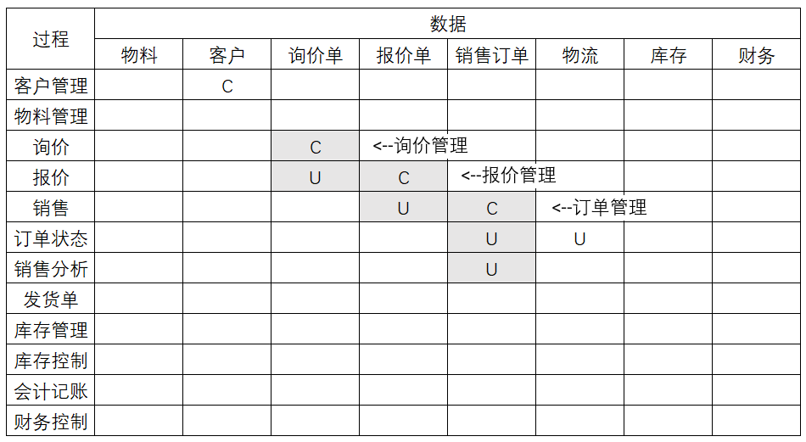

图 ：U/C矩阵聚合

#### 2.2信息系统功能模型及说明

2.2.1客户管理子系统

2.2.2订单管理子系统

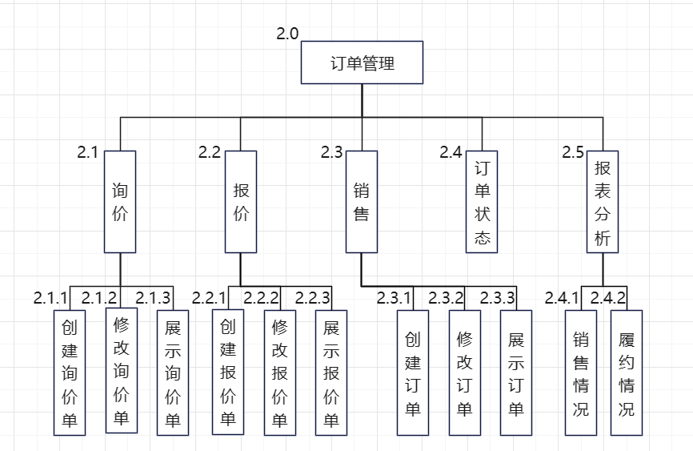

2.2.3库存管理子系统

图：信息系统功能模型图

### 信息系统数据模型逻辑设计说明

#### 3.1实体-联系图

图：ERD

#### 3.2表设计说明

### 信息系统业务流程模型设计说明

#### 4.1数据调查

4.1.1询价单

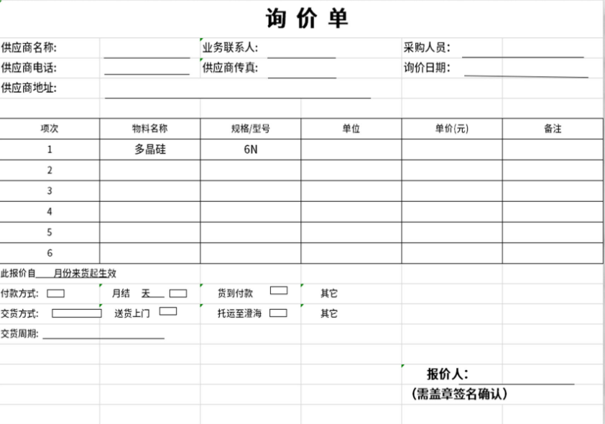

4.1.2报价单

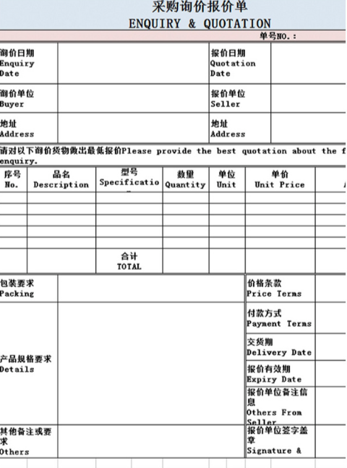

4.1.3销售订单

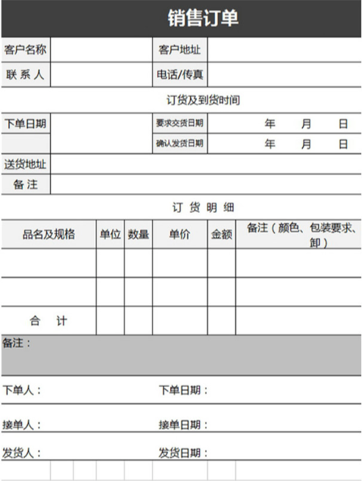

#### 4.2数据流程

4.2.1第一层数据流程图

4.2.2第二层数据流程图

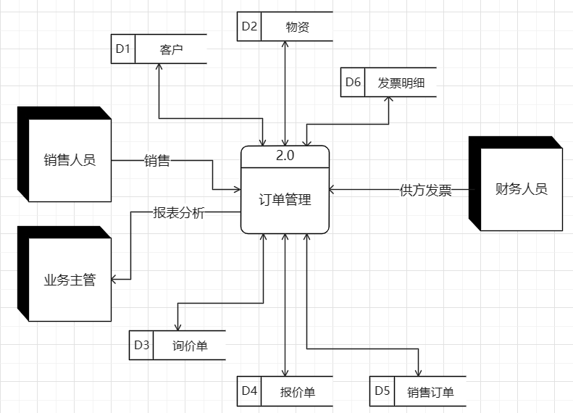

4.2.3第三层数据流程图

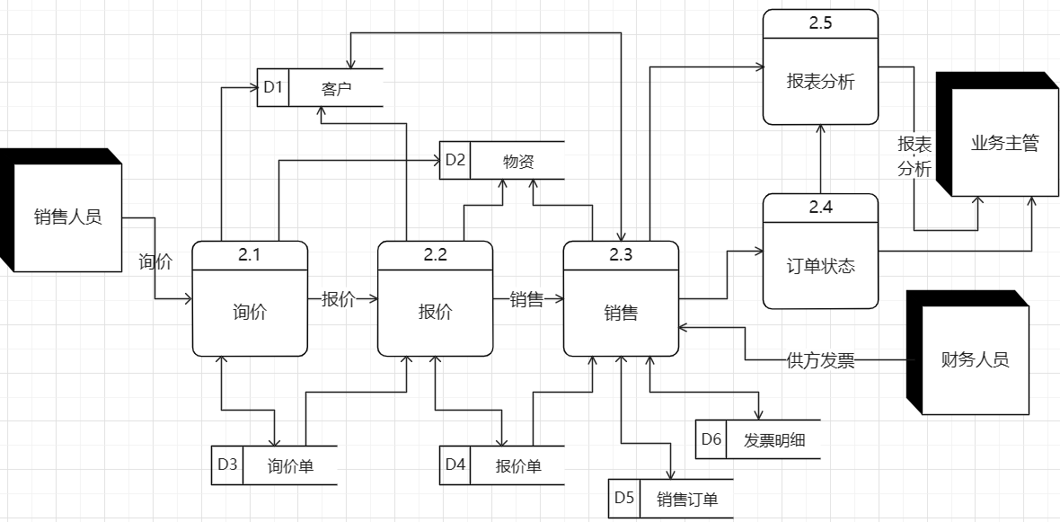

图：订单管理数据流程图

图：库存管理数据流程图

#### 4.3数据模型

4.3.1数据存储定义

|  |
| --- |
| 数据存储定义卡 |
| 名称：询价单  编号：D3  简述：询价单相关信息  组成：询价单号+销售组织+分销渠道+产品细分+付款方+收货方+客户参考号+有效起始期+有效终止期+交付日期+净价值+期望价值+货币单位+物资重量+销售单位+折扣类型+折扣力度  关键字：询价单号 |
| 名称：报价单  编号：D4  简述：报价单相关信息  组成：询价单相关信息  组成：报价单号+销售组织+分销渠道+产品细分+付款方+收货方+客户参考号+有效起始期+有效终止期+交付日期+净价值+期望价值+货币单位+物资重量+销售单位+折扣类型+折扣力度+参考询价单  关键字：报价单号 |
| 名称：销售订单  编号：D5  简述：销售订单相关信息  组成：销售订单号+销售组织+分销渠道+产品细分+付款方+收货方+客户参考号+有效起始期+有效终止期+交付日期+定价日期+净价值+货币单位+物资重量+付款方式+销售单位+折扣类型+折扣力度+参考报价单+订单事由+订单问题  关键字：销售订单号 |

4.3.2数据流定义

|  |
| --- |
| 数据流定义卡 |
| 名称：询价  简述：销售代表创建、修改询价单  组成：询价单号+销售组织+分销渠道+产品细分+物资编号+物资需求量+条目备注+销售概率+付款方+收货方+客户参考号+有效起始期+有效终止期+交付日期+净价值+期望价值+货币单位+物资重量+销售单位+折扣类型+折扣力度  流通量：360份/月  高峰期：每年3月和9月  高峰期流通量：600份/月 |
| 名称：报价  简述：销售人员创建、修改报价单  组成：报价单号+销售组织+分销渠道+产品细分+物资编号+物资需求量+条目备注+条目折扣类型+条目折扣力度+销售概率+付款方+收货方+客户参考号+有效起始期+有效终止期+交付日期+净价值+期望价值+货币单位+物资重量+销售单位+折扣类型+折扣力度+参考询价单  流通量：300份/月  高峰期：每年3月和9月  高峰期流通量：550份/月 |
| 名称： 销售  简述：销售人员创建、修改销售订单  组成：销售订单号+销售组织+分销渠道+产品细分+物资编号+物资需求量+条目备注+条目折扣类型+条目折扣力度+付款方+收货方+客户参考号+有效起始期+有效终止期+交付日期+定价日期+净价值+货币单位+物资重量+付款方式+销售单位+折扣类型+折扣力度+参考报价单+订单状态+订单问题  流通量：260份/月  高峰期：每年3月和9月  高峰期流通量：500份/月 |
| 名称：报表分析  简述：定时生成销售报表供销售主管查看  组成：销售订单号+销售组织+分销渠道+产品细分+物资编号+物资需求量+交付日期+定价日期+净价值+订单状态+订单事由  流通量：每天  高峰期：无  高峰期流通量：无 |

4.3.3数据元素定义

|  |
| --- |
| 数据元素定义卡 |
| 名称：销售组织 |
| 名称：分销渠道 |
| 名称：产品组 |
| 名称：折扣类型  简述：报价单和销售订单及其所含条目的折扣类型  别名：无  长度：4个字符  取值/含义：PR00——原价(Price) ；K004——每单位的价格优惠(Material)；RA00——账面净值优惠百分比(%Discount from Net)；RA01——账面总值优惠百分比(%Discount from Gross) |
| 名称：订单状态  简述：销售订单所处的阶段  别名：无  长度：3个字符  取值/含义：ORD——订购阶段（In Order）；SUP——供应阶段(In Supply)；DLV——运输阶段(In Delivery)；INV——结算阶段(In Invoice)；FIN——结束阶段(Finished) |
| 名称：订单事由  简述：销售订单遇到的问题  别名：无  长度：4个字符  取值/含义：INCP——销售订单信息不完全(General Data Incomplete)；DLVP——等待发货(Creation of Delivery Pending)；OPTP——计划发货(Open Transp. Planning)；NPIC——未拣货(Not Picked Yet)；NSTA——未发货(Not yet Started)；NINO——未开发票(No Invoice Created)；NJOE——未记录(No Journal Entry) |

#### 4.4处理逻辑

4.4.1处理过程概览

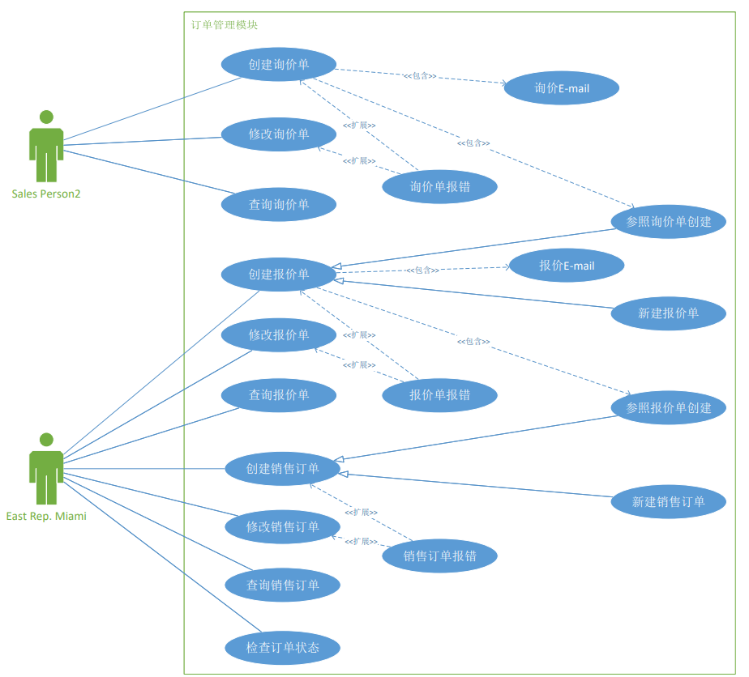

4.4.2处理逻辑图示

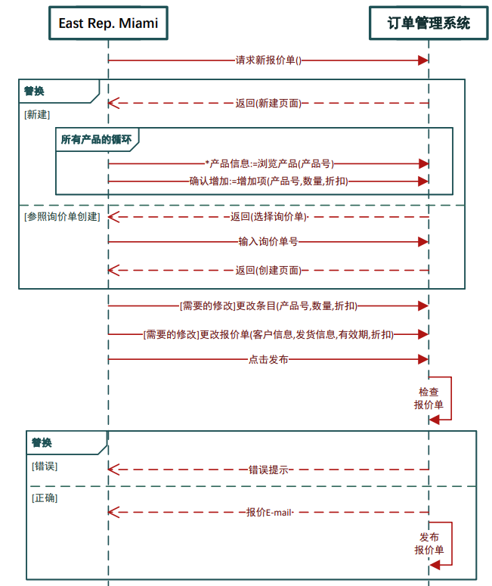

### 代码设计说明

### 决策模型设计说明

？？？？？？

### 附录

信息系统功能图

信息系统分层数据流程图

信息系统数据字典

信息系统处理逻辑小说明